

南方电网调峰调频发电有限公司储能科研院实验中心及展示大厅设备搬运安置

服务要求

南方电网调峰调频发电有限公司储能科研院

2025年9月

- 概况
南方电网调峰调频发电有限公司储能科研院（下文简称“储能科研院”）与大连融科储能装备有限公司（下文简称“大连融科”）签订合作协议，以深入推进液流电池系统的技术验证与进一步技术研发，验证液流电池系统的性能指标、稳定性、安全性、可靠性等关键要素满足标准，现需对实验设备进行搬运放置工作。设备外观参数如下：
表1 设备全钒液流储能电池外观情况
尺寸 | 875mmW×1775mmD×2060mmH
重量 | 2.8吨
外观 | 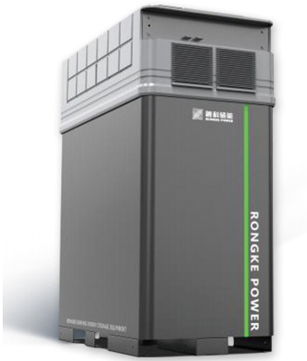
此外，储能科研院主楼七层实验室进行装修改造，需先搬出实验室内实验设备，待房间装修改造结束后再搬回。

- 服务内容及要求
乙方应向甲方提供设备搬运放置及相关辅助服务，具体情况如下：
（1）工作地点：广东省广州市番禺区东环街莲花大道西858号番禺电力科技园3号楼负一层、主楼七层。
（2）在搬运和放置过程中，应妥善保管、固定设备，采取必要的防护措施，避免设备受到挤压、撞击或其他损坏。
（3）由于设备较重且不可倾斜，需配备叉车或地牛进行辅助搬运工作。
（4）主楼设备搬运路线：主楼七层实验室至负三层，实验室装修改造完成后，从负三层搬回七层实验室。
（5）工作期间，应设置遮拦圈定工作区间，防止设备受到碰撞，且不能影响负一层及负三层车辆进出。

